2016年下半年上海市住院医师规范化培训结业综合考核准考证（二）

打印准考证--学员操作说明

- 在浏览器（建议使用IE8-IE10版本或谷歌浏览器）地址栏输入http://www.shrct.haoyisheng.com/，点击右上角“登录”。
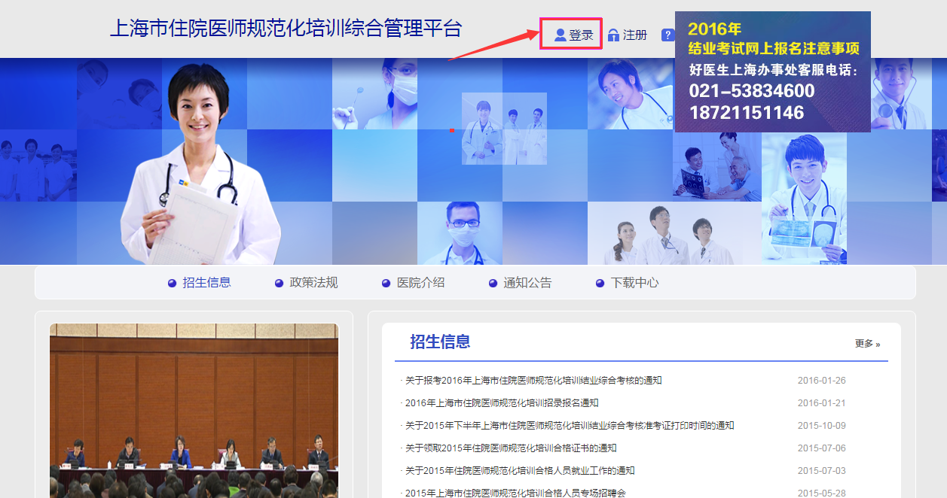

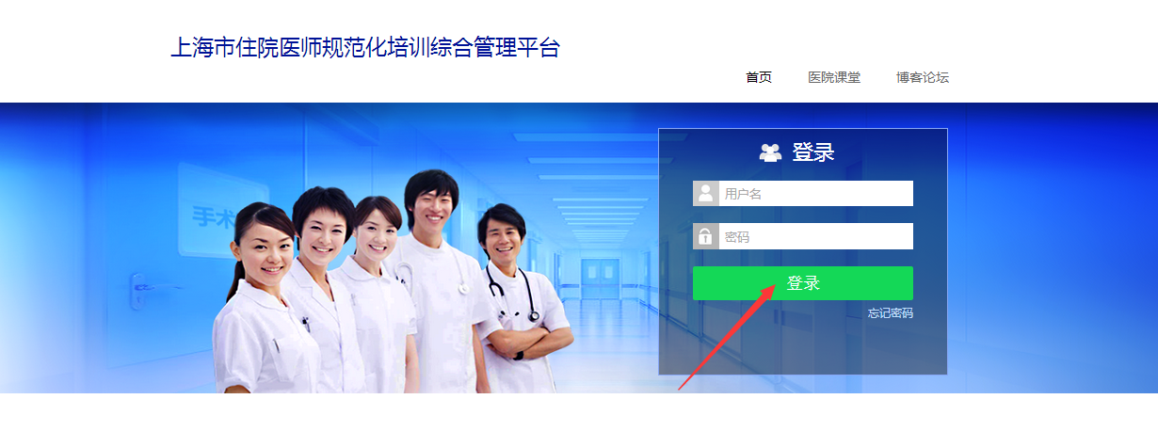

进入系统后，请点击左边栏“考试管理”-->“我的考试”，选择“2016年下半年上海市住院医师规范化培训结业综合考核准考证（二）
- ”，点击“打印”按钮即可预览准考证，确认个人信息无误，点击右上角“打印”按钮，进入打印设置页面，“布局”一定要选择“横向”，然后打印即可。（注：打印之前请确认电脑与打印机连接正常）
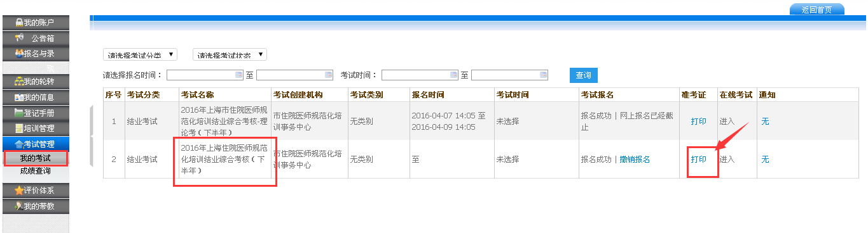
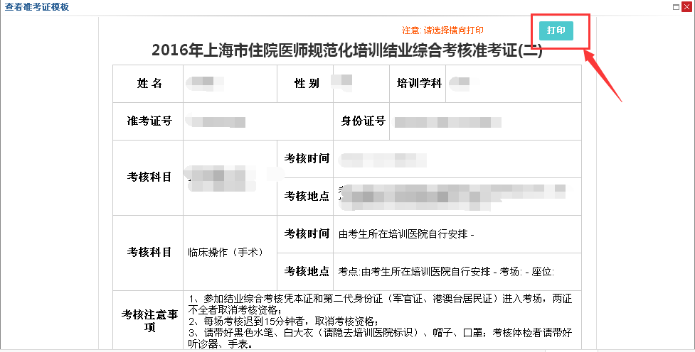

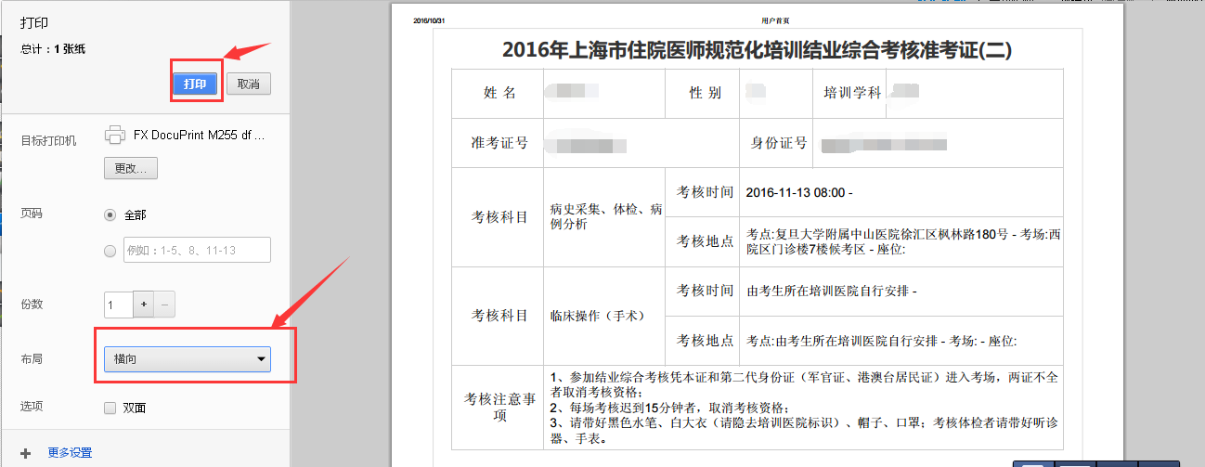

注：准考证可多次打印。
如有问题，请联系平台首页漂浮框中的电话。

